支付宝花呗分期券分享售卖使用说明

花呗分期券的作用？
售卖时可为用户申请花呗分期免息券，让用户可以享受免息分期，从而促进转化

花呗分期券如何使用？
销转过程中若用户犹豫购买时，可告知用户，为他申请花呗免息分期进行支付购买；若用户自主询问是否可以支持花呗免息也可申请

适用条件
- 全款支付
- 选择支付平台：支付宝支付
- 选择免息券：3期、6期

- admin商品分享入口 | 原有商品分享 | - 新商品分享
- 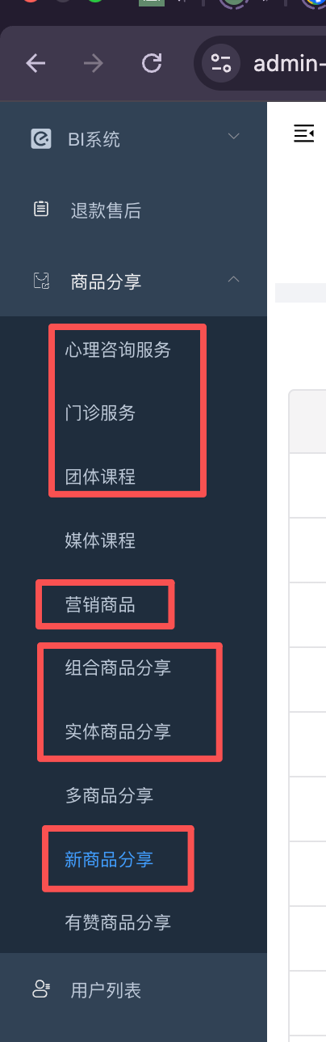 | - 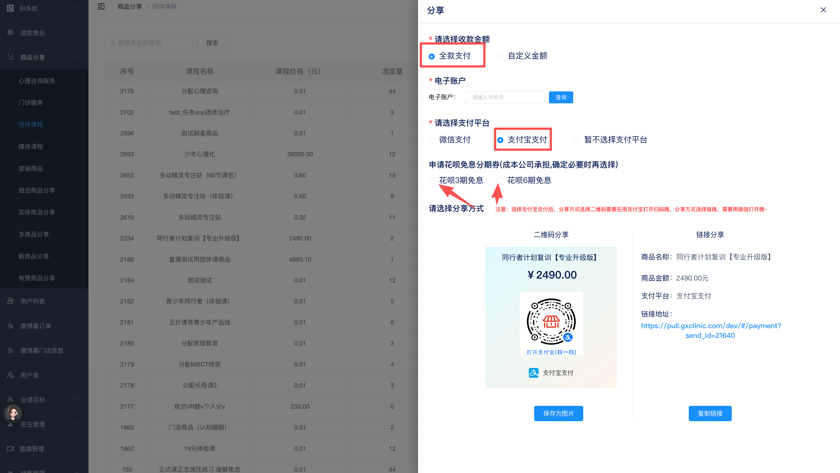 | - 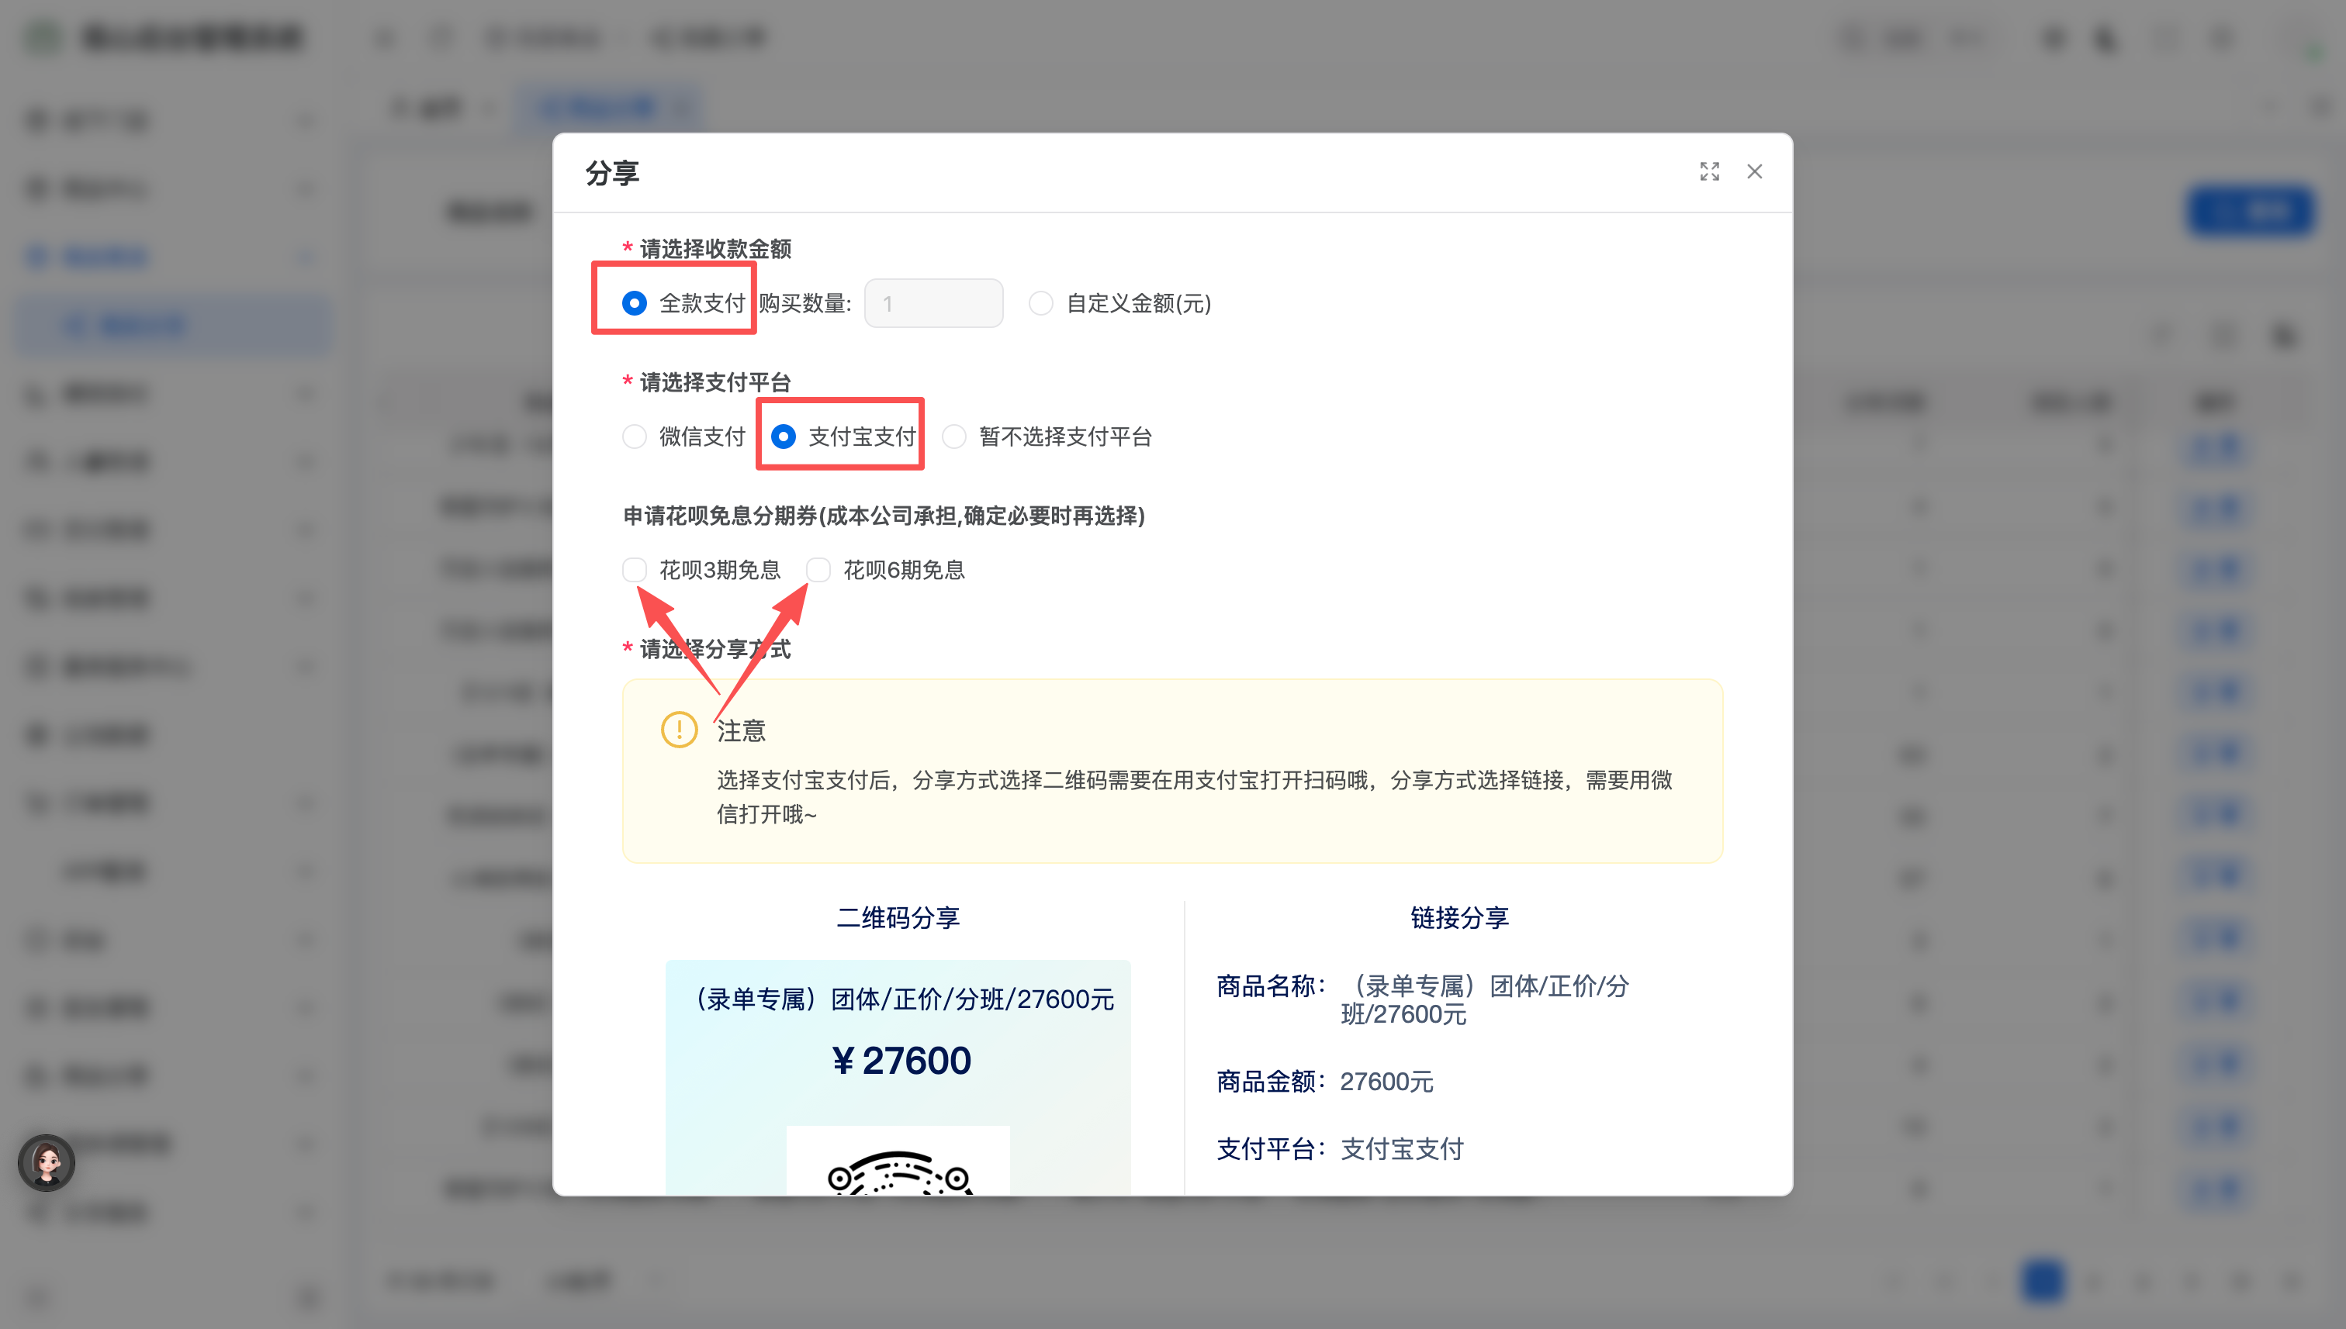
- 企微侧边栏（商品分享）
- 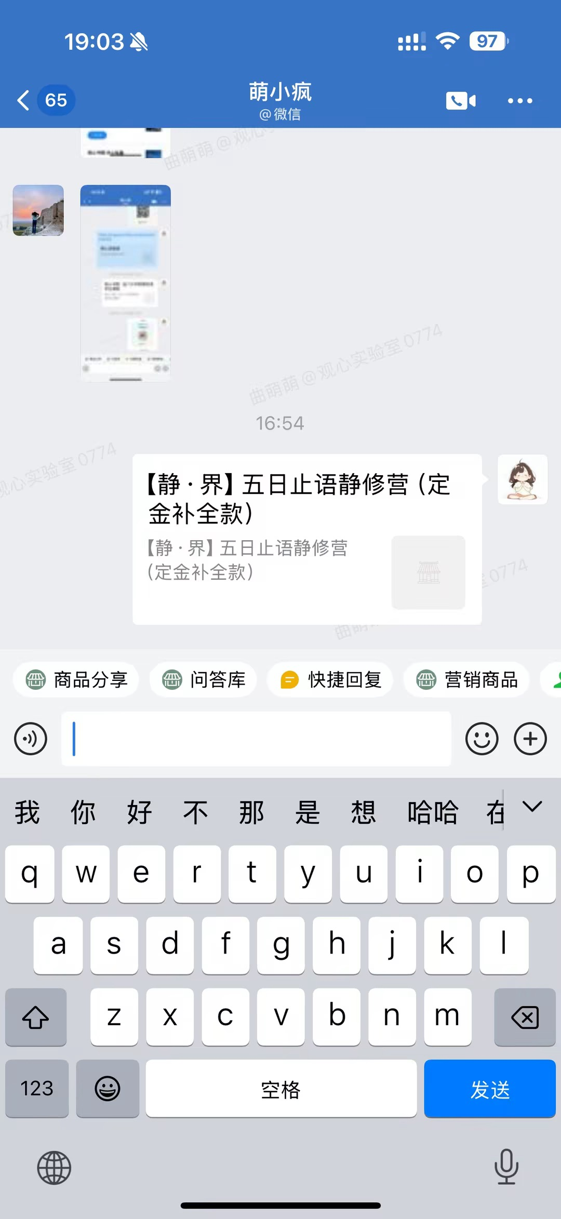 | - 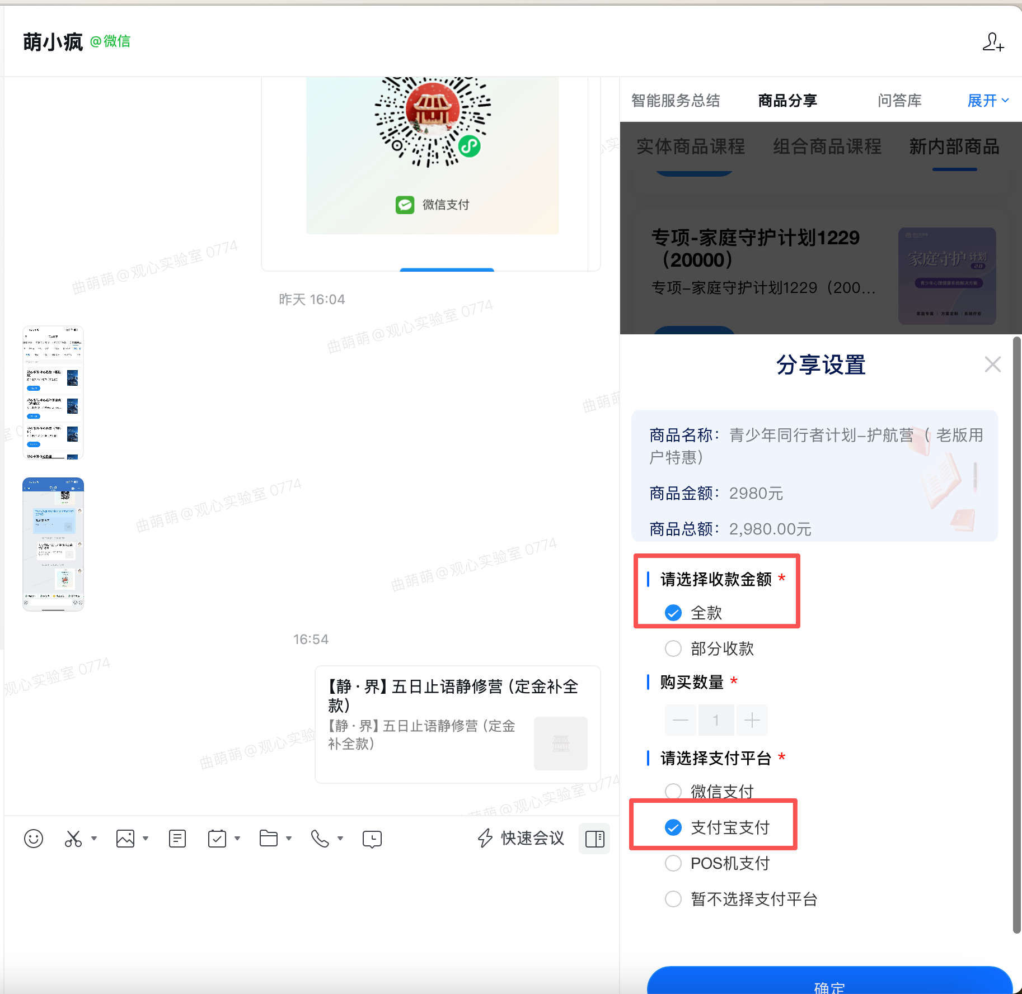 | - 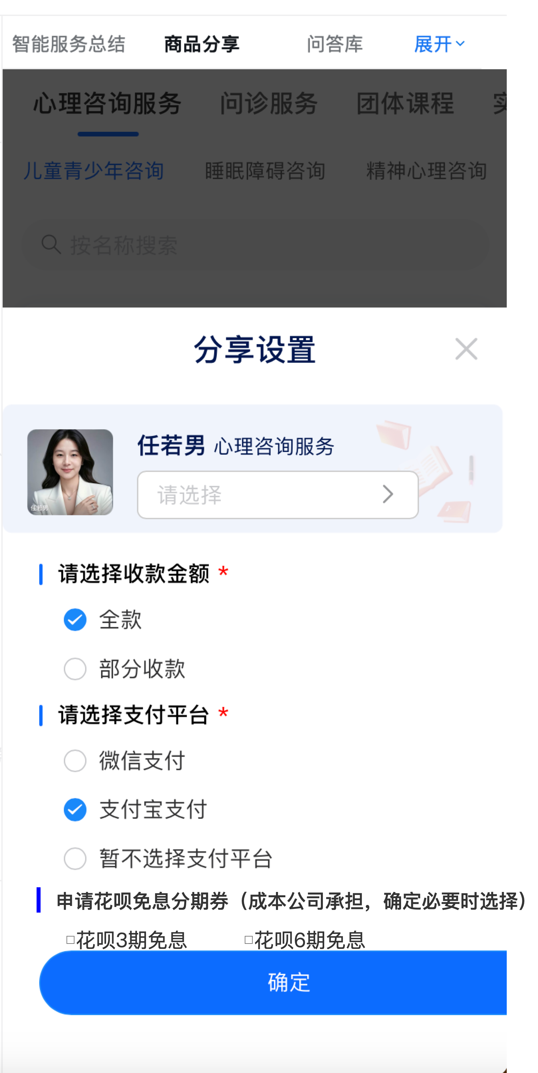

分享后使用规则
- 分享后（生成二维码）开始倒计时，有效期6小时；
- 用户未领取，6小时后，用户则无法领取；
- 用户已领取，未使用，6小时后免息券失效，无法免息购买；
- 若用户仍希望免息购买，销售需重新分享链接（可与用户说重新申请的，增加权益稀缺性和价值感）

用户侧
- 领取免息券；
- 支付购买时，选择花呗支付，自动提示分期免息
倒计时内可领取 | 领取后，倒计时内可使用 | 使用时选择花呗分期
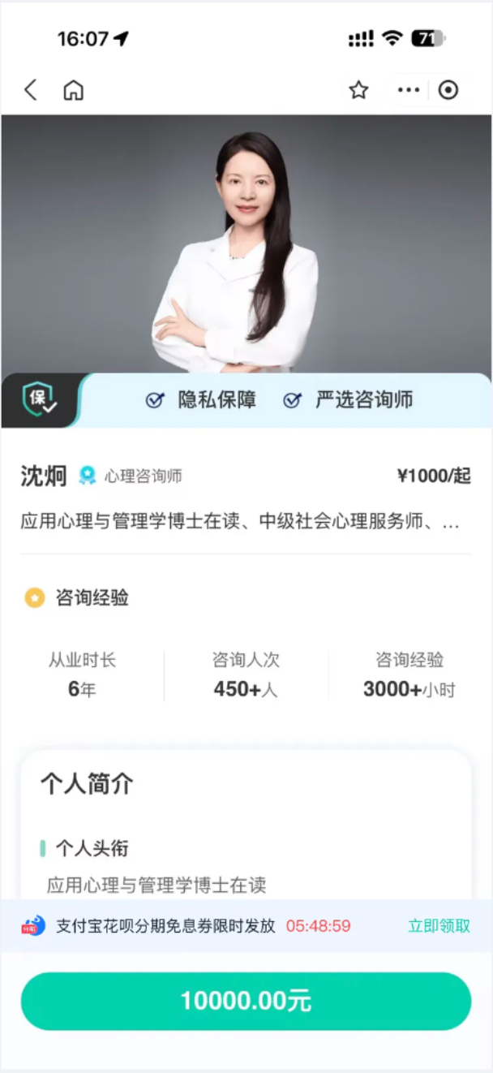 | 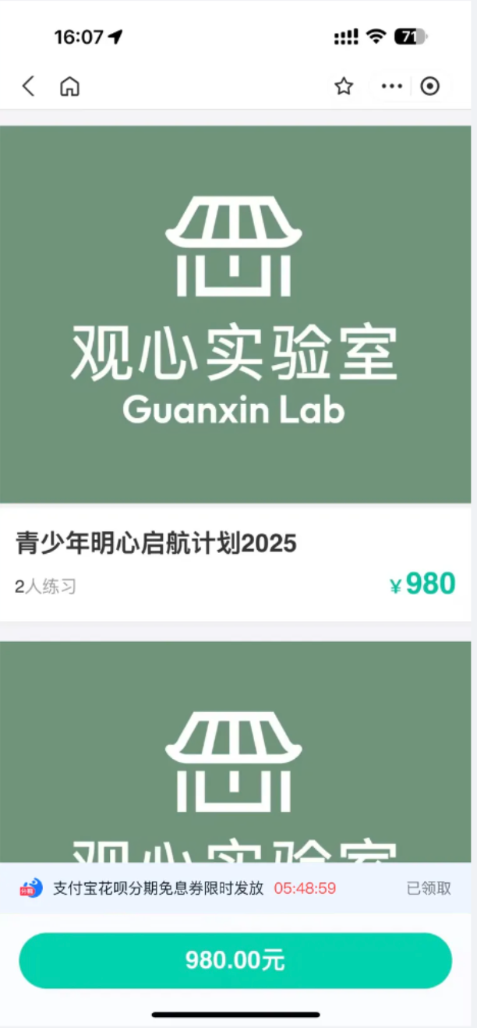 | 